

ĐỀ TÀI QUẢN LÝ QUÁN TRÀ SỮA

*Giảng viên hướng dẫn: Thầy Huỳnh Nguyễn Khắc Huy*

Nhóm thực hiện:

|  |  |
| --- | --- |
| 17520834 | Bùi Xuân Nhã |
| 17520927 | Nguyễn Thị Kim Phương |
| 17520284 | Nguyễn Tài Bồi |
| 17521093 | Nguyễn Thanh Thọ |

**Bảng ghi nhận thay đổi tài liệu**

|  |  |  |
| --- | --- | --- |
| **Ngày** | **Mô tả** | **Tác giả** |
| 02/10/2019 | Phát biểu nội dung bài toán | Bùi Xuân Nhã |
| 27/10/2019 | Sơ đồ use case | Nguyễn Tài Bồi |
| 28/10/2019 | Thêm đặc tả use case | Nguyễn Thị Kim Phương |
| 02/12/2019 | Thiết kế dữ liệu | Nguyễn Thị Kim Phương |
| 16/12/2019 | Thiết kế màn hình | Nguyễn Thị Kim Phương |
| 16/12/2019 | Thêm sơ đồ logic | Bùi Xuân Nhã |
| 16/12/2019 | Thêm sơ đồ UML | Nguyễn Thị Kim Phương |
| 16/12/2019 | Kết luận + tổng hợp báo cáo | Bùi Xuân Nhã |

**Bảng phân công công việc**

|  |  |  |
| --- | --- | --- |
| MSSV | Họ tên | Công việc |
| 17520834 | Bùi Xuân Nhã | Thiết kế lớp UI, vẽ sơ dồ logic, thiết kế database, tổng hợp tài liệu. |
| 17520927 | Nguyễn Thị Kim Phương | Vẽ sơ đồ UML, sơ đồ dữ liệu, thiết kế database, tìm kiếm thông tin phỏng vấn. |
| 17520284 | Nguyễn Tài Bồi | Vẽ sơ đồ use case tổng quát, chi tiết, code chức năng khuyến mãi, phân quyền, quản lý thức uống, topping, đăng xuất. |
| 17521093 | Nguyễn Thanh Thọ | Code chức năng đăng nhập, quản lý order, thống kê doanh số, kêt nối dữ liệu từ database sang visual code. |

**MỤC LỤC**

1. Khảo sát hiện trạng: 4

*1.1.* *Nhu cầu thực tế của đề tài* 4

*1.2.* *Hiện trạng của đơn vị cần xây dựng phần mềm* 4

*1.3.* *Câu hỏi phỏng vấn* 4

*1.4.* *Các phần mềm cùng loại hiện đang có* 7

*1.5.* *Những hạn chế hay những vấn đề còn tồn tại trong những phần mềm đang có* 7

2. Các yêu cầu của hệ thống 8

3. Mô hình Use case 10

*3.1.* *Sơ đồ Use case tổng quát* 10

*3.2.* *Danh sách các Actor* 14

*3.3.* *Danh sách các Use case* 14

*3.4.* *Đặc tả Use case* 14

4. Phân tích dữ liệu 25

*4.1.* *Sơ đồ lớp mức phân tích* 25

*4.2.* *Danh sách các lớp đối tượng và quan hệ* 25

5. Thiết kế dữ liệu 30

*5.1.* *Sơ đồ logic* 30

*5.2.* *Mô tả chi tiết các kiểu dữ liệu trong sơ đồ logic* 30

6. Thiết kế kiến trúc 33

*6.1.* Kiến trúc hệ thống 33

*6.2.* *Cấu tạo mô hình 3 lớp* 33

*6.3.* *Ưu nhược điểm* 34

*6.4.* *Cài đặt* 34

7. Thiết kế giao diện 35

*7.1.* *Danh sách các màn hình chính* 35

*7.2.* *Danh sách các màn hình thông báo* 35

*7.3.* *Mô tả chi tiết các màn hính chính* 36

8. Kết luận 42

# Khảo sát hiện trạng:

## *Nhu cầu thực tế của đề tài*

Hiện nay nhu cầu uống trà sữa của giới trẻ ngày càng tăng cao. Một quán trà sữa chỉ có vài nhân viên thì không thể quản lý đủ và đúng các hoá đơn, cũng như yêu cầu của khách hàng và dĩ nhiên không thể tránh khỏi những sai sót. Vì vậy, dùng một phần mềm quản lý order có thể giúp chủ quán cũng như nhân viên dễ dàng quản lý các order một cách dễ dàng với số lượng nhân viên ít ỏi và lượng lớn khách hàng trong một ngày. Việc này giúp tiết kiệm nhân công, công sức, thời gian mà vẫn đảm bảo được chất lượng quản lý tốt như mong đợi.

## *Hiện trạng của đơn vị cần xây dựng phần mềm*

* Quán trà sữa Đông Du 2 nằm trên đường Vành đai 3 sau Kí túc xá khu A Đại học Quốc Gia.
* Quán đang sử dụng phần mềm quản lý iPos, sau khi tham khảo một số phần mềm quản lý quán trà sữa khác, vì dễ sử dụng, dễ nâng cấp do chạy nền tảng Windows cũng như hợp lý và khả thi nhất khi dùng để quản lý trà sữa.

## *Câu hỏi phỏng vấn*

* *Bạn sử dụng phần mềm quản lý hiện tại bao lâu? Lý do bạn chọn phần mềm ấy là gì (được giới thiệu, có những tính năng hấp dẫn,…)?*
  + - * Phần mềm iPos.
* Lý do:
* Hệ điều hành window
* Công ty uy tín trên thị trường.
* Có thể tùy biến được theo yêu cầu khách hàng (vì trà sữa khi bán cần topping mà phần mềm đang sử dụng có tính tùy biến cao).
* Dễ sử dụng, thân thiện với nhân viên và quản lý.
* Dễ dàng sửa chữa thay thế khi phần cứng bị hỏng.
* *Giá cả của phần mềm?*
* 6 triệu để sử dụng.
* 100 ngàn/1 tháng (1,2 triệu/ 1 năm) duy trì sever.
* *Phần mềm có dễ sử dụng không? Bạn có mất nhiều thời gian để làm quen với nó không?*
* Dễ sử dụng.
* Ổn định.
* Đơn giản, dễ hiểu.
* *Trung bình một ngày, bao nhiêu bill được in ra?*
* 100-200 bills / 1 ngày.
* *Phần mềm bạn dùng hiện tại có các chức năng nào?*
* Quản lý kho vật liệu.
* Quản lý nhân viên.
* Quản lý ca làm việc.
* Các loại báo cáo (báo cáo tồn kho, báo cáo doanh thu theo tháng,năm, các loại chi phí).
* Quản lý khách hàng.
* *Ngoài ra còn những chức năng nào khác không?*
* Có nhiều chức năng nhưng cần trả phí để extend (quản lý nguyên liệu (nhưng không cần thiết)).
* *Phần mềm bạn đang dùng có chức năng phân quyền không? Nếu có, với mỗi một đối tượng khác nhau đăng nhập thì phần mềm có hiển thị khác nhau không? Nhân viên, quản lý sẽ tự tạo account để đăng nhập, hay dùng phương thức khác?*
* Có phân quyền. Quản lý có thể tự tạo và phân quyền cho nhân viên.
* *Các bước tiếp nhận một đơn hàng*
* Tiếp nhận đơn hàng -> Thanh toán -> Xuất hóa đơn.
* *Phần mềm có hỗ trợ bạn truy xuất những hoá đơn đã xuất hay các loại báo cáo khác nhau không?*
* Do là hộ gia đình nên không quan tâm lắm tới hóa đơn.
* Có thể coi báo cáo thống kê số lượng qua mobile.
* *Nếu muốn cải tiến phần mềm để dễ sử dụng và tiện lợi hơn, bạn có muốn thêm chức năng nào không, hay muốn bỏ bớt chức năng nào không?*
* Quản lý nguyên liệu không cần thiết so với nhu cầu (có thể không chính xác với trà sữa) do xuất nhập liên tục tạo nên sự không rõ ràng trong quản lý.
* Tính toán, quản lý dựa trên giấy thủ công, đối chiếu số lượng nhập với số lượng xuất (trung bình trên tháng).
* Chấp nhận hao phí.
* *Bạn nghĩ bạn sẽ thay đổi phần mềm hiện tại bằng một phần mềm khác nếu phần mềm mới đó có chức năng gì tốt hơn cái hiện tại?*
* Muốn có thêm quản lý nguyên vật liệu nhưng để quản lý chính xác là quá khó.
* Hao phí các chức năng.
* Thiếu chức năng khuyến mãi (giảm giá).
* *Phần mềm có được hô trợ bảo trì không? Nếu có thì tần suất là bao nhiêu?*
* Không bảo trì.

1. Có nâng cấp phiên bản nhưng trên thực tế lại không có.

## *Các phần mềm cùng loại hiện đang có*

* iPos
* Ocha

## *Những hạn chế hay những vấn đề còn tồn tại trong những phần mềm đang có*

* Không thể quản lý các khuyến mãi.
* Chức năng dư thừa không cần thiết.
* Bảo trì, nâng cấp kém, hầu như không có.

# Các yêu cầu của hệ thống

* 1. Tiếp nhận order
  2. Quản lý khuyến mãi
  3. Quản lý menu
  4. Phân quyền
  5. Quản lý doanh thu
  + Biểu mẫu 2.1: Tiếp nhận order

|  |  |  |  |  |  |
| --- | --- | --- | --- | --- | --- |
| BM1 | Tiếp Nhận Order | | | | |
| Tên khách hàng: | | Tên nhân viên: | | | Thời gian: |
| STT | Thức uống | Số lượng | Topping | Đá | Đường |
| 1 |  |  |  |  |  |
| 2 |  |  |  |  |  |

* + Biểu mẫu 2.2: Quản lý khuyến mãi

|  |  |  |  |
| --- | --- | --- | --- |
| BM2 | Quản Lý Khuyến Mãi | | |
| Thời gian bắt đầu: | | Thời gian kết thúc: | |
| STT | Thức uống | Chương trình khuyến mãi | Ghi chú |
| 1 |  |  |  |
| 2 |  |  |  |

* Biểu mẫu 2.3: Quản lý menu (thức uống, topping)

|  |  |  |
| --- | --- | --- |
| BM3: | Quản Lý Menu | |
| STT | Tên thức uống/topping | Giá thức uống/topping |
| 1 |  |  |
| 2 |  |  |

* Biểu mẫu 2.4: Phân quyền

|  |  |  |
| --- | --- | --- |
| BM4: | Phân Quyền | |
| STT | Tên nhân viên | Chức vụ |
| 1 |  |  |
| 2 |  |  |

* Biểu mẫu 2.5: Quản lý doanh thu

|  |  |  |
| --- | --- | --- |
| BM5: | Quản Lý Doanh Thu | |
| Tháng:  Tổng doanh thu: | | |
| STT | Hoá đơn | Thành tiền |
| 1 |  |  |
| 2 |  |  |

# Mô hình Use case



## *Sơ đồ Use case tổng quát*

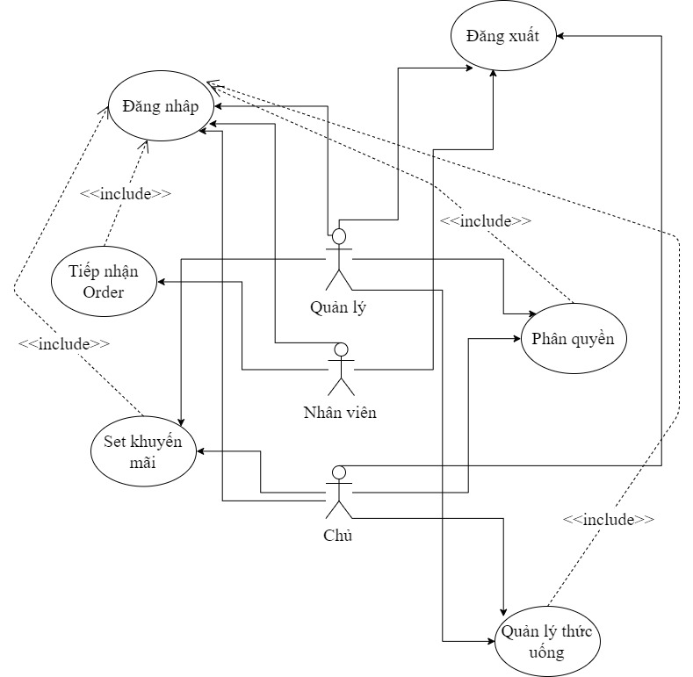

* + 1. Đăng nhập:

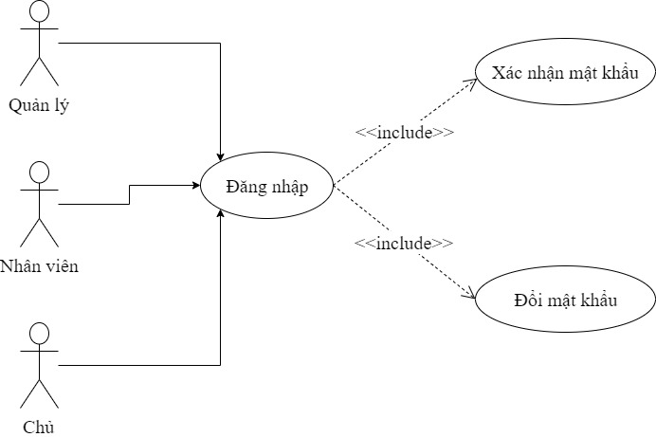

* + 1. Đăng xuất:

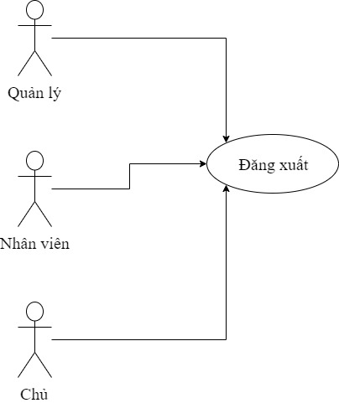

* + 1. Phân quyền:

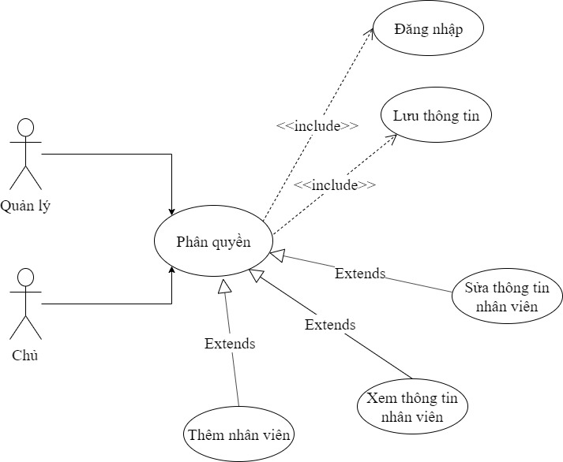

* + 1. Tiếp nhận order:

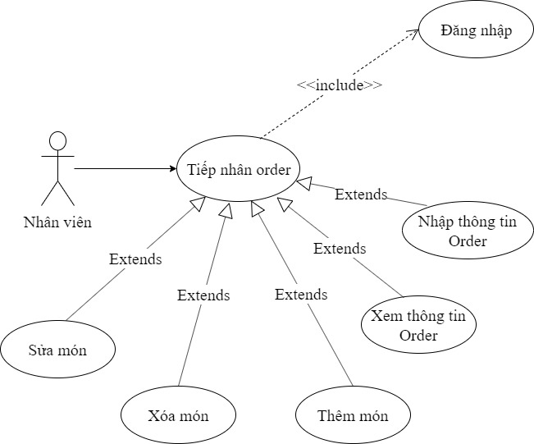

* + 1. Quản lý khuyến mãi:

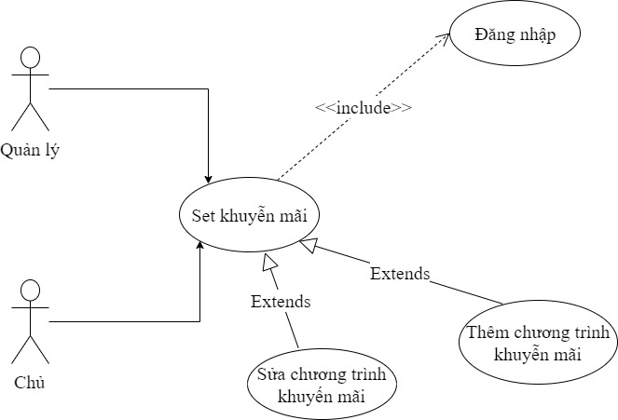

* + 1. Quản lý menu:

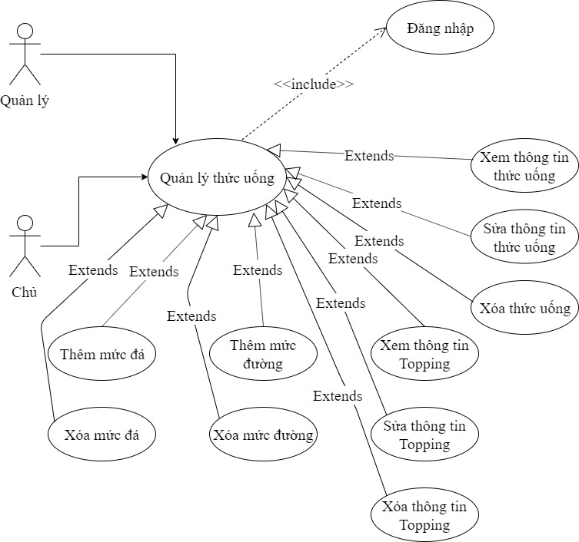

## *Danh sách các Actor*

|  |  |  |
| --- | --- | --- |
| STT | Tên Actor | Ý nghĩa/Ghi chú |
| 1 | Chủ/quản lý | Có thể truy xuất mọi chức năng . |
| 2 | Nhân viên | Chỉ có thể truy xuất chức năng đăng nhập và tiếp nhận order. |

## *Danh sách các Use case*

|  |  |  |
| --- | --- | --- |
| STT | Tên Use case | Ý nghĩa/Ghi chú |
| 1 | Quản lý đăng nhập | Cho phép các đối tượng sử dụng truy cập vào hệ thống |
| 2 | Đăng xuất | Mô tả việc đăng xuất khỏi hê thống |
| 3 | Phân quyền | Cho phép quản lý, chủ cửa hàng xem thông tin về nhân viên của mình và phân quyền |
| 4 | Tiếp nhận order | Cho phép nhân viên tiếp nhận order của khách hàng |
| 5 | Quản lý khuyến mãi | Cho phép quản lý, chủ cửa hàng thiết lập khuyến mãi cho khách hàng |
| 6 | Quản lý thức uống | Cho phép quản lý, chủ cửa hàng quản lý các thức uống |

## **Đặc** *tả Use case*

* + 1. *Use case quản lý đăng nhập:*

|  |  |  |  |
| --- | --- | --- | --- |
| *Mã Use case* | UC01 | | |
| *Tên Use case* | Quản lý đăng nhập | | |
| *Đối tượng sử dụng (actor)* | Nhân viên order, quản lý, chủ cửa hàng | | |
| *Mô tả* | Cho phép các đối tượng sử dụng truy cập vào hệ thống | | |
| *Điều kiện tiên quyết* | Người dùng đã có tài khoản | | |
| *Luồng sự kiện* | *STT* | *Tác nhân* | *Hệ thống phản hồi* |
| 1 | Truy cập vào ứng dụng |  |
| 2 |  | Đưa ra giao diện đăng nhập |
| 3 | Nhập thông tin tài khoản và mật khẩu |  |
| 4 | Nhấn nút đăng nhập |  |
| 5 |  | Hệ thống check lại thông tin đăng nhập và thông báo thành công/thất bại cho actor. Nếu đăng nhập thành công hệ thống dựa trên thông tin đăng nhập sẽ đồng thời phân quyền tùy theo loại nhân viên. |
| *Luồng thay thế* |  |  | Nếu đăng nhập thất bại, hệ thống sẽ hiện thông báo cho người dùng và yêu cầu đăng nhập lại |
| *Điều kiện sau* | Đăng nhập vào hệ thống thành công | | |

* + 1. *Use case đăng xuất*

|  |  |  |  |
| --- | --- | --- | --- |
| *Mã Use case* | UC02 | | |
| *Tên Use case* | Đăng xuất | | |
| *Đối tượng sử dụng (actor)* | Các đối tượng đăng nhập thành công | | |
| *Mô tả* | Mô tả việc đăng xuất khỏi hê thống | | |
| *Điều kiện tiên quyết* | Người dùng đã có tài khoản và đăng nhập thành công vào hệ thống | | |
| *Luồng sự kiện* | *STT* | *Tác nhân* | *Hệ thống phản hồi* |
| 1 | Nhấn nút đăng xuất khỏi hệ thống |  |
| 2 |  | Hiển thị yêu cầu xác nhận từ người dùng |
| 3 | Xác nhận đăng xuất |  |
| 4 |  | Hệ thống đăng xuất tài khoản actor khỏi hệ thống. |
| 5 |  | Đưa ra giao diện đăng nhập |
| *Luồng thay thế* |  |  | Nếu Actor không xác nhận đăng xuất thì hệ thống sẽ giữ nguyên hiện trạng. |

* + 1. *Use case phân quyền*

|  |  |  |  |
| --- | --- | --- | --- |
| *Mã Use case* | UC03 | | |
| *Tên Use case* | Phân quyền tài khoản | | |
| *Đối tượng sử dụng (actor)* | Quản lý, chủ cửa hàng | | |
| *Mô tả* | Cho phép quản lý, chủ cửa hàng xem thông tin về nhân viên của mình và phân quyền | | |
| *Điều kiện tiên quyết* | Quản lý hoặc chủ cửa hàng đăng nhập thành công | | |
| *Luồng sự kiện* | *STT* | *Tác nhân* | *Hệ thống phản hồi* |
| 1 | Nhấn vào nút phân quyền ở màn hình chính sau khi đăng nhập |  |
| 2 |  | Hiển thị màn hình chức năng phân quyền bao gồm danh sách nhân viên cùng chức vụ đi kèm |
| 3 | Người dùng click chuột phải tên nhân viên |  |
| 4 |  | Một hộp thoại xuất hiện hiển thị thông tin đầy đủ của nhân viên |
| 5 | Người dùng nhấn nút thoát để tắt hộp thoại |  |
| 6 | Người dùng click vào nút thêm |  |
| 7 |  | Một hộp thoại thêm mới nhân viên hiện ra |
| 8 | Người dùng có quyền tạo một account cho một nhân viên mới bằng cách điền đầy đủ thông tin(họ tên, ngày sinh, chức vụ, quê quán,sdt, tên tài khoản, password). Sau đó nhấn nút lưu |  |
|  |  | Hệ thống xử lý thông tin và thực hiện yêu cầu cầu của người dùng. Nếu hợp lệ, đưa ra thông báo thành công,cấp một account mới |
| 9 | Người dùng có quyền sửa thông tin tài khoản của nhân viên khi nhấn vào nút sửa |  |
| 10 |  | Hộp thoại sửa thông tin hiện ra |
| 11 | Người dùng nhập thông tin cần sửa và nhấn nứt lưu |  |
| 12 |  | Hệ thống xử lý thông tin và thực hiện yêu cầu cầu của người dùng. Nếu hơp lệ, đưa ra thông báo sửa thành công và lưu lại thông tin vừa được cập nhật |
| 13 | Người dùng có quyền xoá một nhân viên khỏi hệ thống khi nhấn nút xoá |  |
| 14 |  | Hệ thống hiển thị yêu cầu xác nhận từ ngừơi dùng |
| 15 | Người dùng nhấn xác nhận để xoá nhân viên |  |
| 16 | Người dùng nhấn quay lại để trở về màn hình chính |  |
| *Luồng thay thế* |  |  | Nếu thông tin không hợp lê, hệ thống yêu cầu người dùng nhập lại |

* + 1. *Use case tiếp nhận order*

|  |  |  |  |
| --- | --- | --- | --- |
| *Mã Use case* | UC04 | | |
| *Tên Use case* | Tiếp nhận order | | |
| *Đối tượng sử dụng (actor)* | Nhân viên order | | |
| *Mô tả* | Cho phép nhân viên tiếp nhận order của khách hàng | | |
| *Điều kiện tiên quyết* | Nhân viên đăng nhập thành công | | |
| *Luồng sự kiện* | *STT* | *Tác nhân* | *Hệ thống phản hồi* |
| 1 | Chọn nút nhận order ở màn hình chính |  |
| 2 |  | Hiển thị màn hình tiếp nhận order bao gồm : tên khách hàng, nhân viên, thời gian, bảng chọn thức uống, topping, mức đường, đá. |
| 3 | Nhân viên nhập đầy đủ thông tin trên màn hình |  |
| 4 |  | Hệ thống tự động kiểm tra và lưu thông tin đơn hàng |
| 5 | Nhân viên có thể nhấn thêm món, sửa món, check thông tin theo yêu cầu của khách hàng hoặc xoá theo yêu cầu của khách hàng |  |
| 6 |  | Hệ thống kiểm tra và cập nhận đơn hàng. Góc dưới màn hình sẽ hiển thị toàn bộ order của khách hàng cùng với giá tiền. |
| 7 | Nhân viên xác nhận lại thông tin với khách hàng và nhấn xuất |  |
| 8 |  | Hệ thống tự động xuất hoá đơn và lưu lại thông tin đơn hàng. |
| *Luồng thay thế* |  |  | Nếu thức uống hoặc topping unavailable, hệ thống sẽ thông báo với nhân viên để báo lại với khách hàng vui lòng chọn món mới |

* + 1. *Use case quản lý khuyến mãi*

|  |  |  |  |
| --- | --- | --- | --- |
| *Mã Use case* | UC05 | | |
| *Tên Use case* | Thiết lập khuyến mãi | | |
| *Đối tượng sử dụng (actor)* | Quản lý, chủ cửa hàng | | |
| *Mô tả* | Cho phép quản lý, chủ cửa hàng thiết lập khuyến mãi cho khách hàng | | |
| *Điều kiện tiên quyết* | Quản lý hoặc chủ cửa hàng đăng nhập thành công | | |
| *Luồng sự kiện* | *STT* | *Tác nhân* | *Hệ thống phản hồi* |
| 1 | Nhấn vào nút thiết lập khuyến mãi ở màn hình chính |  |
| 2 |  | Màn hình hiển thị gồm thời gian bắt đầu, thời gian kết thúc khuyến mãi, danh sách các khuyến mãi đang được áp dụng, danh sách các thức uống áp dụng cho khuyến mãi đó |
| 3 | Người dùng có thể thêm mới khuyến mãi, chọn hình thức khuyến mãi, chọn các thức uống áp dụng cho chương trình, sau đó nhấn nút áp dụng để lưu chương trình |  |
| 4 |  | Hệ thống sẽ lưu thông tin, và thực hiện các khuyến mãi theo thời gian đã được cài đặt |
| 5 | Người dùng có thể chính sửa nội dung chương trình khuyến mãi khi click nút chỉnh sửa |  |
| 6 |  | Sau khi người dùng nhấn áp dụng, hệ thống sẽ tự động cập nhật và lưu lại |
| *Luồng thay thế* |  |  |  |

* + 1. *Use case quản lý menu:*

|  |  |  |  |
| --- | --- | --- | --- |
| *Mã Use case* | UC06 | | |
| *Tên Use case* | Quản lý menu | | |
| *Đối tượng sử dụng (actor)* | Quản lý, chủ cửa hàng | | |
| *Mô tả* | Cho phép quản lý, chủ cửa hàng quản lý menu của quán | | |
| *Điều kiện tiên quyết* | Quản lý hoặc chủ cửa hàng đăng nhập thành công | | |
| *Luồng sự kiện* | *STT* | *Tác nhân* | *Hệ thống phản hồi* |
| 1 | Nhấn vào nút quản lý thức uống ở màn hình chính |  |
| 2 |  | Màn hình hiển thị gồm danh sách các thức uống, danh sách các topping hịên tại đang có ở cửa hàng |
| 3 | Người dùng click chọn tab thức uống |  |
| 3.1 |  | Hiển thị danh sách các thức uống |
| 3.2 | Người dùng click vào tên từng loại thức uống trong danh sách để xem thông tin của thức uống |  |
| 3.3 |  | Khi người dùng click xem thông tin thức uống, hộp thoại hiển thị thông tin về thức uống đó xuất hiện, hộp thoại biến mất khi người dùng nhấn phím tắt. |
| 3.4 | Người dùng click chuột phải và chọn chỉnh sửa để chỉnh sửa thông tin cho thức uống |  |
| 3.5 |  | Khi người dùng click chọn chỉnh sửa, hộp thoại chỉnh sửa thông tin thức uống hiển thị ra để người dùng chỉnh sửa. |
| 3.6 | Người dùng nhập thông tin cần chỉnh sửa, nhấn lưu để lưu thay đổi, hoặc nhấn huỷ để trở về màn hình quản lý thức uống |  |
| 3.7 |  | * Nếu người dùng ấn lưu, hệ thống sẽ lưu lại thông tin và cập nhật lại thức uống * Nếu người dùng nhấn huỷ, hê thống sẽ tự động trở về màn hình chính |
| 3.8 | Người dùng click chuột phải và chọn xoá để xoá thức uống khỏi menu |  |
| 3.9 |  | Hê thống yêu cầu người dùng xác nhận |
| 3.10 | Người dùng xác nhận để thực hiện chức năng xoá |  |
| 3.11 |  | Hệ thống xử lí và cập nhật lại menu |
| 4 | Người dùng click chọn tab topping |  |
| 4.1 |  | Hiển thị danh sách các topping |
| 4.2 | Người dùng click vào tên từng loại topping trong danh sách để xem thông tin của topping |  |
| 4.3 |  | Khi người dùng click xem thông tin topping, hộp thoại hiển thị thông tin về topping đó xuất hiện, hộp thoại biến mất khi người dùng nhấn phím tắt |
| 4.4 | Người dùng click chuột phải và chọn chỉnh sửa để chỉnh sửa thông tin cho topping |  |
| 4.5 |  | Khi người dùng click chọn chỉnh sửa, hộp thoại chỉnh sửa thông tin topping hiển thị ra để người dùng chỉnh sửa. |
| 4.6 | Người dùng nhập thông tin cần chỉnh sửa, nhấn lưu để lưu thay đổi, hoặc nhấn huỷ để trở về màn hình quản lý thức uống |  |
| 4.7 |  | * Nếu người dùng ấn lưu, hệ thống sẽ lưu lại thông tin và cập nhật lại topping * Nếu người dùng nhấn huỷ, hê thống sẽ tự động trở về màn hình chính |
| 4.8 | Người dùng click chuột phải và chọn xoá để xoá topping khỏi menu |  |
| 4.9 |  | Hệ thống yêu cầu người dùng xác nhận |
| 4.10 | Người dùng xác nhận để thực hiện chức năng xoá |  |
| 4.11 |  | Hệ thống xử lí và cập nhật lại menu |
| *Luồng thay thế* |  |  | Nếu người dùng nhập sai thông tin yêu cầu hoặc nhập không đầy đủ thông tin yêu cầu,hệ thống hiện thông báo yêu cầu người dùng chỉnh sửa và bổ sung đầy đủ |

# Phân tích dữ liệu



## *Sơ đồ lớp mức phân tích*

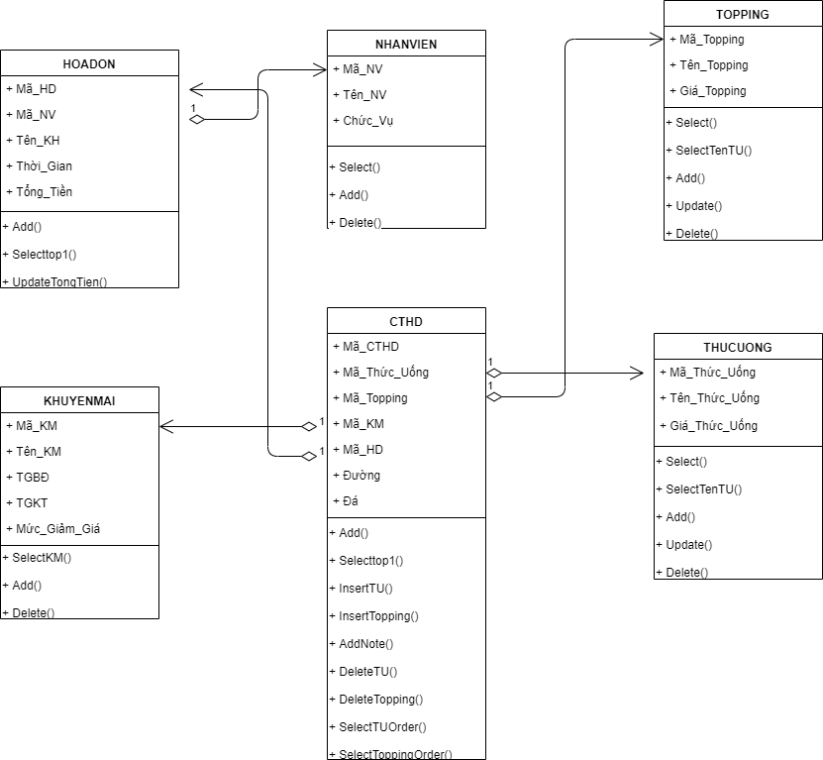

## *Danh sách các lớp đối tượng và quan hệ*

|  |  |  |  |
| --- | --- | --- | --- |
| STT | Tên lớp/quan hệ | Loại quan hệ | Ý nghĩa/Ghi chú |
| 1 | ThứcUống_CTHD | 1-n |  |
| 2 | Topping_CTHD | 1-n |  |
| 3 | KhuyếnMãi_CTHD | 1-n |  |
| 4 | HoáĐơn_CTHD | 1-n |  |
| 5 | NhânViên_HoáĐơn | 1-n |  |

* 1. ***Sơ đồ trạng thái***
     1. *Đăng nhập*

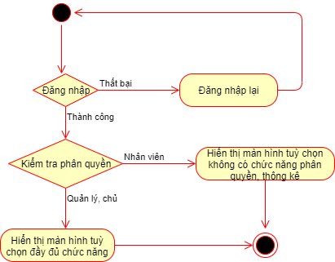

* + 1. *Đăng xuất*

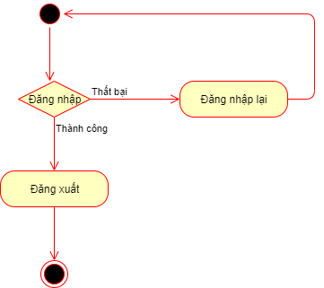

* + 1. *Phân quyền*

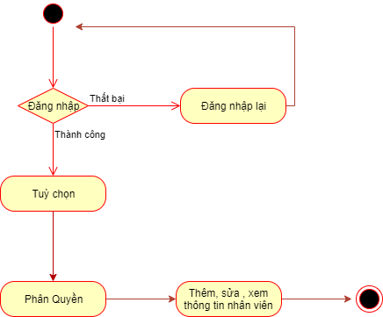

* + 1. *Quản lý menu*

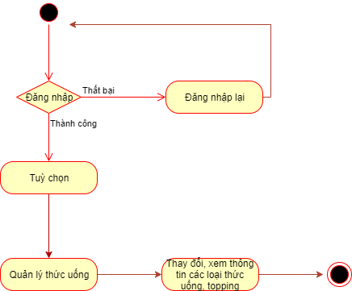

* + 1. *Quản lý khuyến mãi*

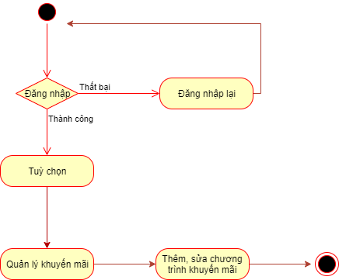

* + 1. *Nhận order*

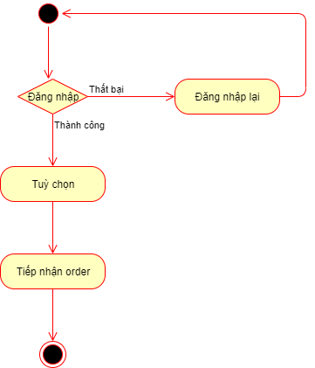

# Thiết kế dữ liệu

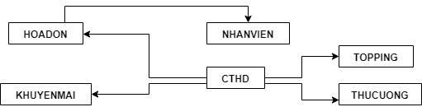

## *Sơ đồ logic*

## *Mô tả chi tiết các kiểu dữ liệu trong sơ đồ logic*

* + 1. **CTHD:**

|  |  |  |  |  |  |  |
| --- | --- | --- | --- | --- | --- | --- |
| Mã_CTHD | Mã_Thức_Uống | Mã_Topping | Mã_KM | Mã_HD | Đường | Đá |
|  |  |  |  |  |  |  |

|  |  |  |  |  |
| --- | --- | --- | --- | --- |
| STT | Tên thuộc tính | Kiểu | Ràng buộc | Ý nghĩa/ghi chú |
| 1 | Mã_CTHD | int | Primary_key |  |
| 2 | Mã_Thức_Uống | int | Foreign_key ThứcUống_CTHD |  |
| 3 | Mã_Topping | int | Foreign_key Topping_CTHD |  |
| 4 | Mã_KM | int | Foreign_key KhuyếnMãi_CTHD |  |
| 5 | Mã_HD | int | Foreign_key HoáĐơn_CTHD |  |
| 6 | Đường | int |  |  |
| 7 | Đá | int |  |  |

* + 1. **Hoá Đơn:**

|  |  |  |  |  |
| --- | --- | --- | --- | --- |
| Mã_HD | Mã_NV | Tên_KH | Thời_Gian | Tổng_Tiền |
|  |  |  |  |  |

|  |  |  |  |  |
| --- | --- | --- | --- | --- |
| STT | Tên thuộc tính | Kiểu | Ràng buộc | Ý nghĩa/ ghi chú |
| 1 | Mã_HD | int | Primary_key |  |
| 2 | Mã_NV | int | Foreign_key NhanVien_HoaDon |  |
| 3 | Tên_KH | nchar(10) |  |  |
| 4 | Thời_Gian | time(7) |  |  |
| 5 | Tổng_Tiền | int |  |  |

* + 1. **Khuyến Mãi:**

|  |  |  |  |  |
| --- | --- | --- | --- | --- |
| Mã_KM | Tên_KM | TGBĐ | TGKT | Mức_Giảm_Giá |
|  |  |  |  |  |

|  |  |  |  |  |
| --- | --- | --- | --- | --- |
| STT | Tên thuộc tính | Kiểu | Ràng buộc | Ý nghĩa/ ghi chú |
| 1 | Mã_KM | int | Primary_key |  |
| 2 | Tên_KM | nvarchar(50) |  |  |
| 3 | TGBD | time(7) |  |  |
| 4 | TGKT | time(7) |  |  |
| 5 | Mức_Giảm_Giá | int |  |  |

* + 1. **Thức Uống:**

|  |  |  |
| --- | --- | --- |
| Mã_Thức_Uống | Tên_Thức_Uống | Giá_Thức_Uống |
|  |  |  |

|  |  |  |  |  |
| --- | --- | --- | --- | --- |
| STT | Tên thuộc tính | Kiểu | Ràng buộc | Ý nghĩa/ ghi chú |
| 1 | Mã_Thức_Uống | int | Primary_key |  |
| 2 | Tên_Thức_Uống | nvarchar(50) |  |  |
| 3 | Giá_Thức_Uống | int |  |  |

* + 1. **Topping:**

|  |  |  |
| --- | --- | --- |
| Mã_Topping | Tên_Topping | Giá_Topping |
|  |  |  |

|  |  |  |  |  |
| --- | --- | --- | --- | --- |
| STT | Tên thuộc tính | Kiểu | Ràng buộc | Ý nghĩa/ ghi chú |
| 1 | Mã_Topping | int | Primary_key |  |
| 2 | Tên_Topping | nvarchar(50) |  |  |
| 3 | Giá_Topping | int |  |  |

# Thiết kế kiến trúc



## Kiến trúc hệ thống

*Mô hình 3 lớp:*

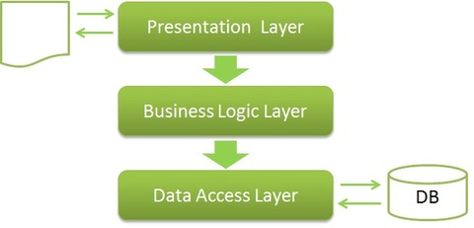










## *Cấu tạo mô hình 3 lớp*

* GUI Layer: Lớp này là lớp hiển thị giao diện và các chức năng để người dùng cuối sử dụng.
* Business (BUS) Layer: Đây là lớp nhận các yêu cầu từ lớp GUI và truy xuất lên lớp Data để lấy thông tin và trả về GUI.
* Data Access Layer: Lớp này là lớp để truy xuất với CSDL, chỉ duy nhất lớp này được làm việc với database.
* (Ko cần thiết) DTO Layer: Lớp này định nghĩa các table trong database, định nghĩa cột của nó cũng như để ta gán data khi query lấy dữ liệu.
  1. ***Cách thức hoạt động***

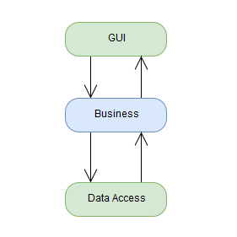










## *Ưu nhược điểm*

*Ưu điểm:*

* Phân loại rõ ràng các lớp có các nhiệm vụ khác nhau. Từ đó ta có thể quản lý và maintain project tốt hơn.
* Dễ dàng phân loại các hành động tại Business.
* Dễ dàng phân loại các hàm truy xuất tại Database, phân loại hàm theo table, …
* Ứng dụng được cho các project lớn ở bên ngoài.

*Nhược điểm:*

* Việc truyền dữ liệu giữa các tầng sẽ chậm hơn vì phải truyền giữa các tiến trình khác nhau (IPC), dữ liệu cần phải được đóng gói -> truyền đi -> mở gói trước khi có thể dùng được.
* Việc phát triển ứng dụng phức tạp hơn.

## *Cài đặt*

*Cần 3 project khác nhau để làm nên 3 lớp, tên Project đặt như sau:*

* Lớp GUI: *GUI (VD: QLTSGUI)
* Lớp Business: *BUS (VD: QLTSBUS)
* Lớp Data Access: *DAL (VD: QLTSDAL)
* Lớp DTO: *DTO (VD: QLTSDTO)

*Bên trong 3 lớp như trên các file đặt cần có các tiền tố như sau:*

Ví dụ table tên là tblKHUYENMAI

* Lớp GUI: *GUI (VD: KhuyenMaiGUI)
* Lớp Business: *BUS (VD: KhuyenMaiBUS)
* Lớp Data Access: *DAL (VD: KhuyenMaiDAL)
* Lớp DTO: *DTO (VD: KhuyenMaiDTO)

# Thiết kế giao diện



## *Danh sách các màn hình chính*

* + 1. Đăng nhập
    2. Tuỳ chọn
    3. Nhận order
    4. Thống kê
    5. Quản lý kho
    6. Phân quyền
    7. Chương trình khuyến mãi



## *Danh sách các màn hình thông báo*

* + 1. Thông báo thành công:

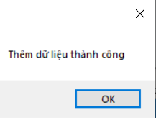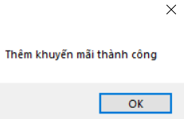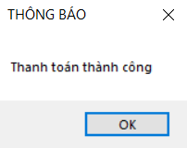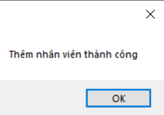

* + 1. Thông báo thất bại:

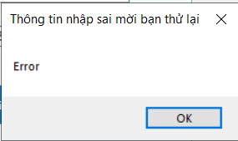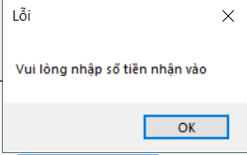

## *Mô tả chi tiết các màn hính chính*

* + 1. *Đăng nhập:*

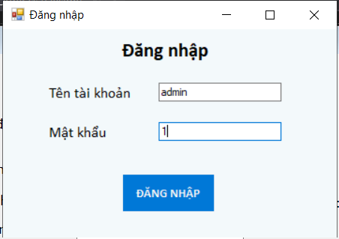

|  |  |  |
| --- | --- | --- |
| **Tên** | **Ý nghĩa** | **Mô tả** |
| Tb_TenTaiKhoan | Textbox tên tài khoản | Nhập tên tài khoản cần đăng nhập |
| Tb_MatKhau | Textbox mật khẩu | Nhập mật khẩu của người dùng |
| Btn_DangNhap | Button đăng nhập | Nhấn nút để đăng nhập hệ thống |

* + 1. *Tuỳ chọn:*

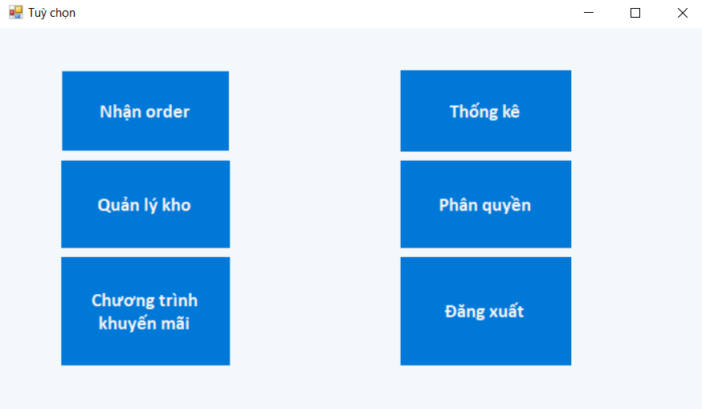

|  |  |  |
| --- | --- | --- |
| **Tên** | **Ý nghĩa** | **Mô tả** |
| Btn_NhanOrder | Button nhận order | Nhấn nút để vào màn hình nhận order |
| Btn_ThongKe | Button thống kê | Nhấn nút để vào màn hình thống kê |
| Btn_QuanLyKho | Button quản lý kho | Nhấn nút để vào màn hình quản lý kho |
| Btn_PhanQuyen | Button phân quyền | Nhấn nút để vào màn hình phân quyền |
| Btn_ChuongTrinhKhuyenMai | Button chương trình khuyến mãi | Nhấn nút để vào màn hình chương trình khuyến mãi |
| Btn_DangXuat | Button đăng xuất | Nhấn nút đăng xuất |

* + 1. *Nhận order:*

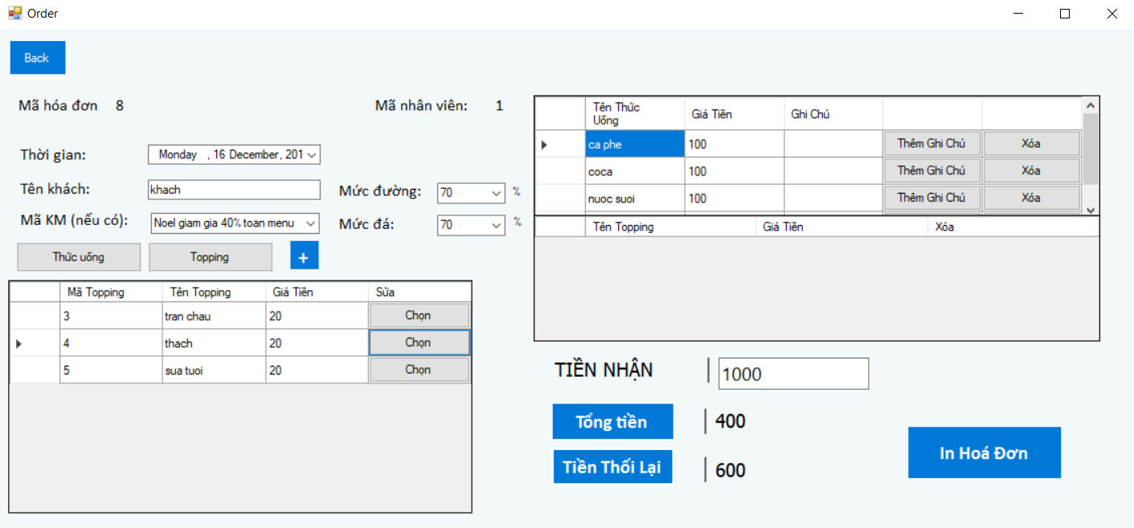

|  |  |  |
| --- | --- | --- |
| **Tên** | **Ý nghĩa** | **Mô tả** |
| Time_ThoiGian | Datatimepicker ghi nhận thời gian order |  |
| Tb_TenKhach | Textbox tên khách | Nhập tên khách |
| Cb_MaKM | ComboBox mã khuyến mãi | Chọn mã khuyến mãi có trong hệ thống (nếu có) |
| Cb_MucDa  Cb_MucDuong | ComboBox mức đá/ đường | Chọn mức đá/đường |
| Btn_Them (+) | Button thêm hoá đơn | Nhấn để thêm hoá đơn mới, bảng thức uống sẽ hiện ra sau khi nhấn nút |
| Btn_ThucUong  Btn_Topping | Button thức uống/topping | Hiện danh sách thức uống/topping |
| Btndgv_ChonThucUong  Btndgv_ChonTopping | Button chọn thức uống/topping trong datagridview | Nhấn chọn thức uống/topping |
| Btndgv_ThemGhiChuThucUong | Button thêm ghi chú thức uống trong datagridview | Thêm ghi chú cho thức uống (thêm topping) |
| Btndgv_XoaThucUong  Btndgv_XoaTopping | Button xoá thức uống/topping trong datagridview | Xoá thức uống/topping vừa thêm |
| Btn_TongTien | Button tổng tiền | Tính tổng tiền hoá đơn |
| Btn_TienThoiLai | Button tiền thối | Tính tiền thối cho khách |

* + 1. *Thống kê:*

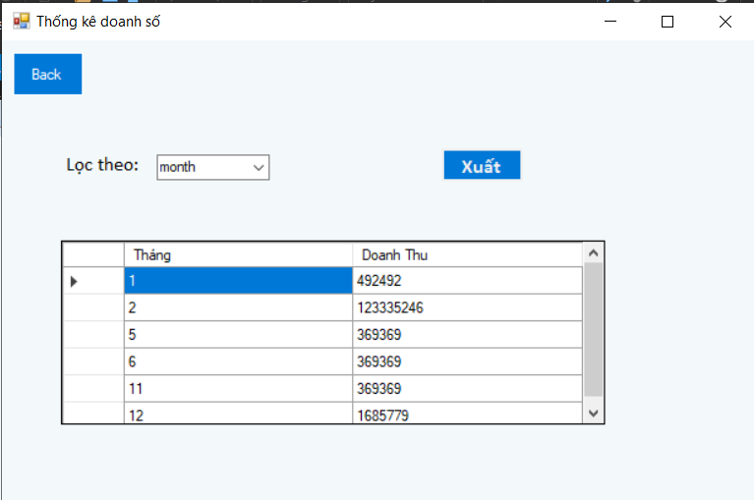

|  |  |  |
| --- | --- | --- |
| **Tên** | **Ý nghĩa** | **Mô tả** |
| Cb_Loc | ComboBox lọc | Nhấn chọn lọc theo tháng hoặc năm |
| Btn_Xuat | Button xuất | Xuất danh sách báo cáo |

* + 1. *Quản lý kho:*

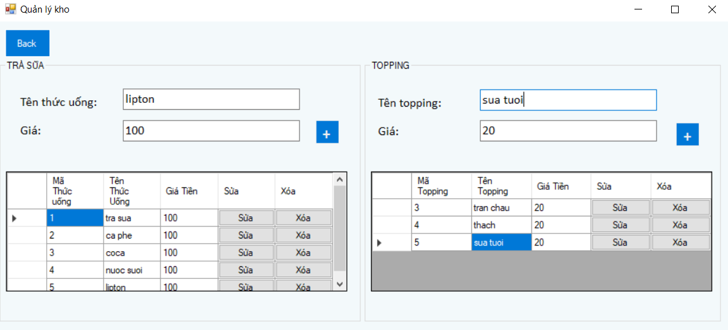

|  |  |  |
| --- | --- | --- |
| **Tên** | **Ý nghĩa** | **Mô tả** |
| Tb_TenThucUong  Tb_TenTopping | Textbox tên thức uống/topping | Nhập tên thức uống/topping |
| Tb_GiaThucUong | Textbox giá thức uống/topping | Nhập giá thức uống/topping |
| Btn_Them(+) | Button thêm | Nhấn để thêm thức uống/topping mới |
| Btndgv_SuaThucUong  Btndgv_SuaTopping | Button sửa thức uống/topping trong datagridview | Nhấn để sửa thức uống/topping |
| Btndgv_XoaThucUong  Btndgv_XoaTopping | Button xoá thức uống/topping trong datagridview | Nhấn để xoá thức uống/topping |

* + 1. *Phân quyền:*

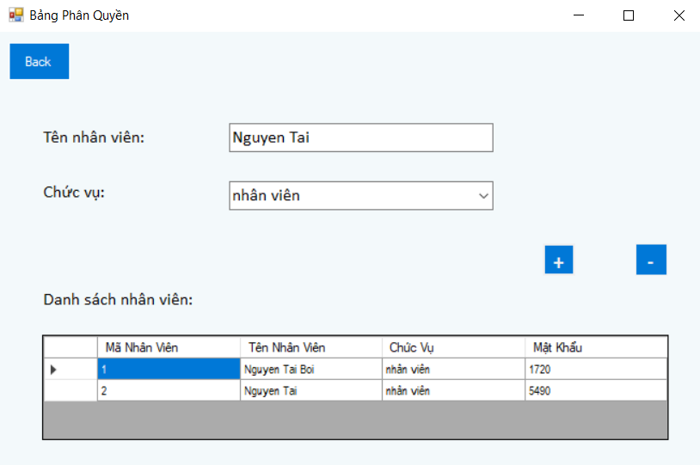

|  |  |  |
| --- | --- | --- |
| **Tên** | **Ý nghĩa** | **Mô tả** |
| Tb_TenNhanVien | Textbox tên nhân viên | Nhập tên nhân viên |
| Cb_ChucVu | ComboBox chức vụ | Nhấn chọn chức vụ |
| Btn_Them (+) | Button thêm nhân viên | Nhấn để thêm nhân viên |
| Btn_Xoa (+) | Button xoá nhân viên | Nhấn để xoá nhân viên |

* + 1. *Chương trình khuyến mãi:*

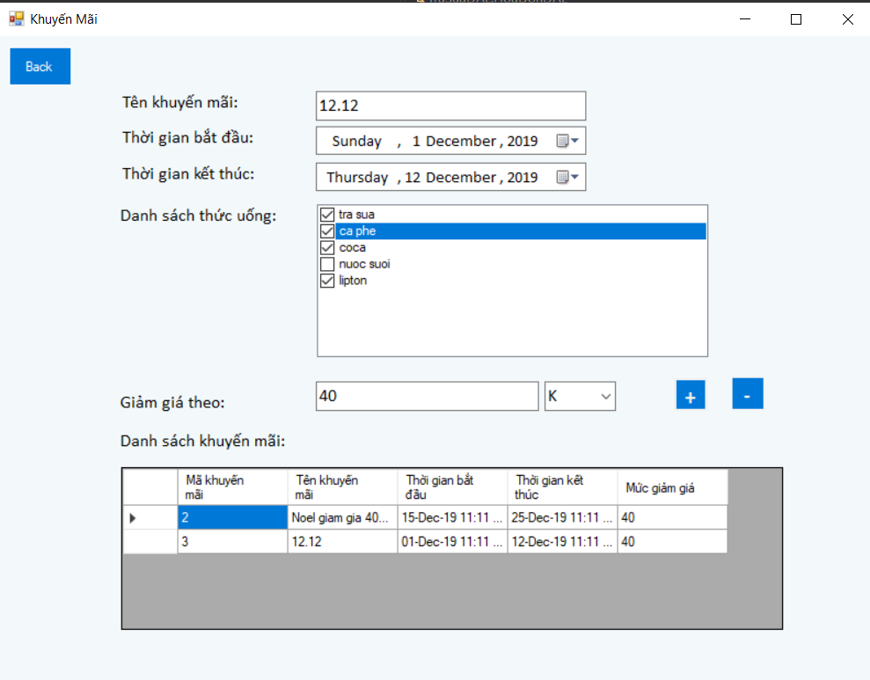

|  |  |  |
| --- | --- | --- |
| **Tên** | **Ý nghĩa** | **Mô tả** |
| Tb_MaKM | Textbox mã khuyến mãi | Nhập mã khuyến mãi |
| Tb_TenKM | Textbox tên khuyến mãi | Nhập tên khuyến mãi |
| Time_TGBD  Time_TGKT | Datatimepicker ghi nhận thời gian bắt đầu/kết thúc sự kiện khuyến mãi | Nhấn chọn thời gian bắt đầu/kết thúc sự kiện khuyến mãi |
| Tb_MucGiamGia | Textbox mức giảm giá | Nhập số tiền giảm giá |
| Cb_LoaiGiamGia | ComboBox loại giảm giá | Chọn loại giảm giá theo (%) hoặc (k) |

# Kết luận

* 1. ***Môi trường phát triển và Môi trường triển khai***
     1. *Môi trường phát triển ứng dụng:*
* Hệ điều hành: Microsoft Windows 10.
* Hệ quản trị cơ sở dữ liệu: SQL Sever Management 2017.
* Công cụ phân tích thiết kế: draw.io.
* Công cụ xây dựng ứng dụng: Visual Studio 2019.
  + 1. *Môi trường triển khai ứng dụng:*
* Hệ điều hành: Microsoft Windows.
* Cần cài đặt .Net Framework 4.0 trở lên.
  1. ***Kết quả đạt được***
* Hiểu rõ hơn về các giai đoạn phân tích, xác định yêu cầu, thiết kế và triển khai một dự án phần mềm và các công cụ hỗ trợ.
* Hiểu rõ quy trình quy trình quản lý một cửa hàng trà sữa nhỏ lẻ.
* Làm ra một phần mềm nhỏ gọn dễ sử dụng, có đủ các chức năng cơ bản và cần thiết***.***
* Các chức năng chính đã hoàn thành: đăng nhập, đăng xuất, thống kê doanh số, tiếp nhận order, quản lý các thức uống/toppping, phân quyền, khuyến mãi.
* Hiểu hơn về việc phân chia và làm việc nhóm một cách hiệu quả.
* Có thể áp dụng vào thực tiễn.
* Tuy nhiên vẫn chưa áp dụng được các công nghệ hiện đại nhất, giao diện còn đơn giản.